|  |  |
| --- | --- |
| **Group No.** | **7** |
| **Project Name** | **Rush Hour** |

|  |  |  |  |  |
| --- | --- | --- | --- | --- |
| **MEMBER LIST** | | | | |
| **No.** | **ID** | **Fullname** | **Section** |
| **1** | **2213110055** | **อัปสร โพธิ์เอี่ยม** | **2** |
| **2** | **2213110162** | **ลดา วัฒนาดิลกกุล** | **2** |
| 3 | **2213110741** | **ธฤต รวงผึ้งหลวง** | **2** |

**หมายเหตุ: ถ้าสมาชิกไม่ครบตามจำนวน ไม่ต้องกรอกข้อมูลในช่องที่เหลือ**

|  |
| --- |
| **User Interface of Homepage (The First Window Form of Project)** |
|  |

|  |
| --- |
| **User Interface of other Windows Form** |

**หมายเหตุ: ให้นักศึกษาใส่ “ชื่อหน้าวินโดว์ฟอร์ม” และระบุว่าหน้าต่างนี้มาจากปุ่มใด เขียนไว้ด้านบนรูป**

1. **หน้าแรก -** ให้ผู้ใช้เลือกว่าจะใช้บริการในรูปแบบใด (LOGIN - REGISTER - GUEST)

**1.1 LOGIN -** หากเป็นสมาชิกจะได้รับส่วนลดค่าอาหาร

**1.2 REGISTER -** สำหรับสมัครสมาชิก

**1.3 GUEST -** สำหรับลูกค้าทั่วไป จะไม่ได้รับส่วนลดค่าอาหาร

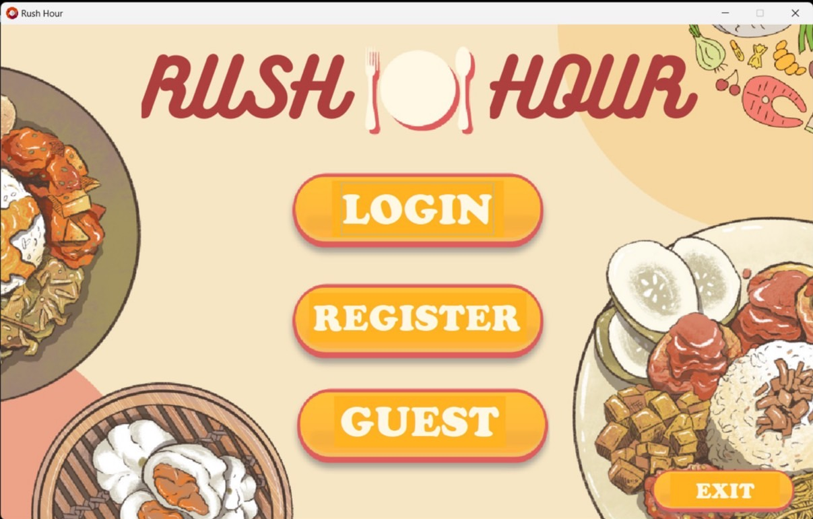

1. **หน้า Login -** ให้ผู้ใช้กรอก Username และ Password เพื่อเข้าสู่ระบบ

**2.1 Cancel -** ย้อนกลับไปหน้าแรก

**2.2 Login -** เข้าสู่ระบบ

**2.3 Register -** ไปหน้า Register

**2.4 Admin -** ถ้า login ด้วย Username ของแอดมินก็จะไปที่หน้าดูปประวัติการสั่งซื้อ (ข้อ 9.)

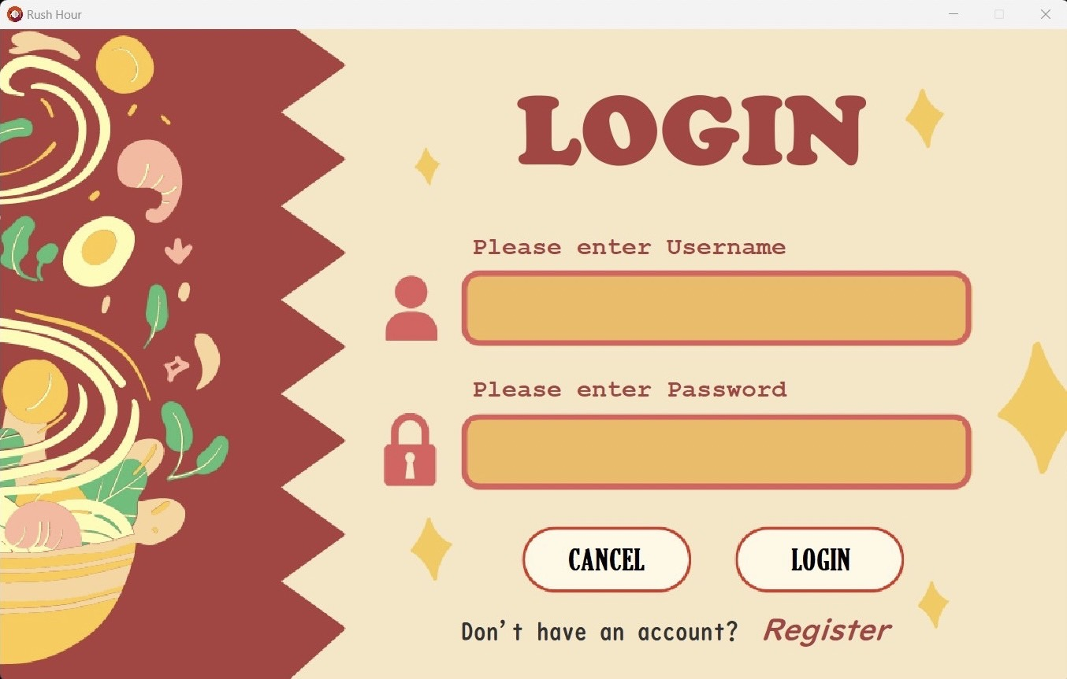

1. **หน้า Register -** ให้ผู้ใช้ตั้ง Username และ Password

**3.1 Cancel -** ย้อนกลับไปหน้าแรก

**3.2 Confirm -** ยืนยันการลงทะเบียน

**3.3 Login -** ไปหน้า Login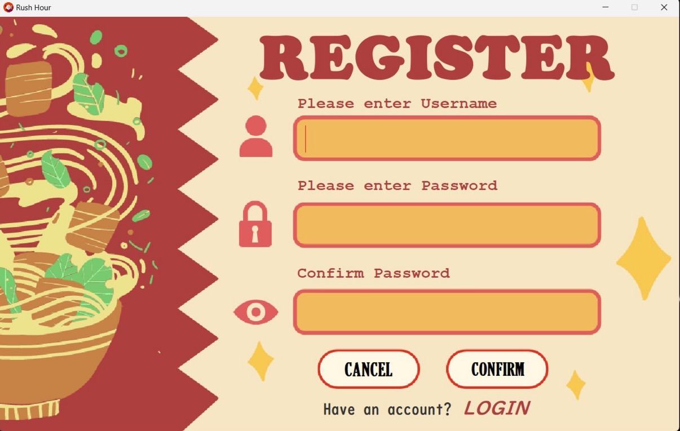

1. **หน้าเลือกเนื้อสัตว์ -** เลือกเนื้อสัตว์ที่ต้องการเพื่อทำการสุ่มเมนู

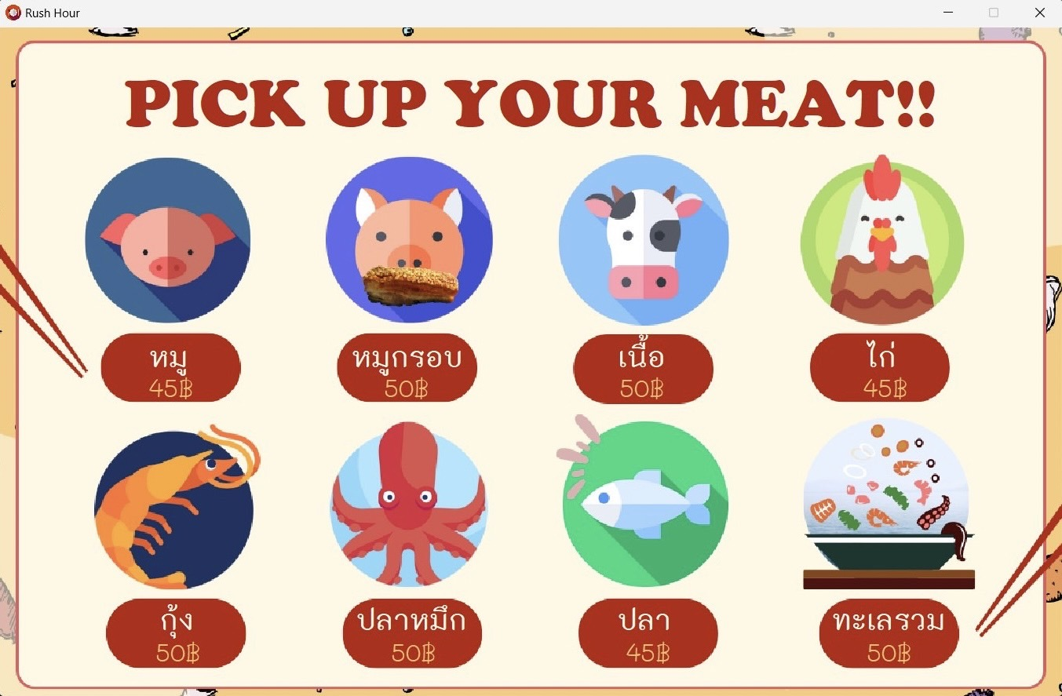

1. **หน้าเลือก Add on -** เลือกรายละเอียด

**5.1 Spicy Level -** เลือกระดับความเผ็ด

**5.2 Vegetables -** เลือกว่าใส่ผักหรือไม่

**5.3 ไข่ดาว -** เลือกความสุกของไข่ดาว

**5.4 Additional -** เพิ่มรายละเอียดที่ต้องการเพิ่มเติม

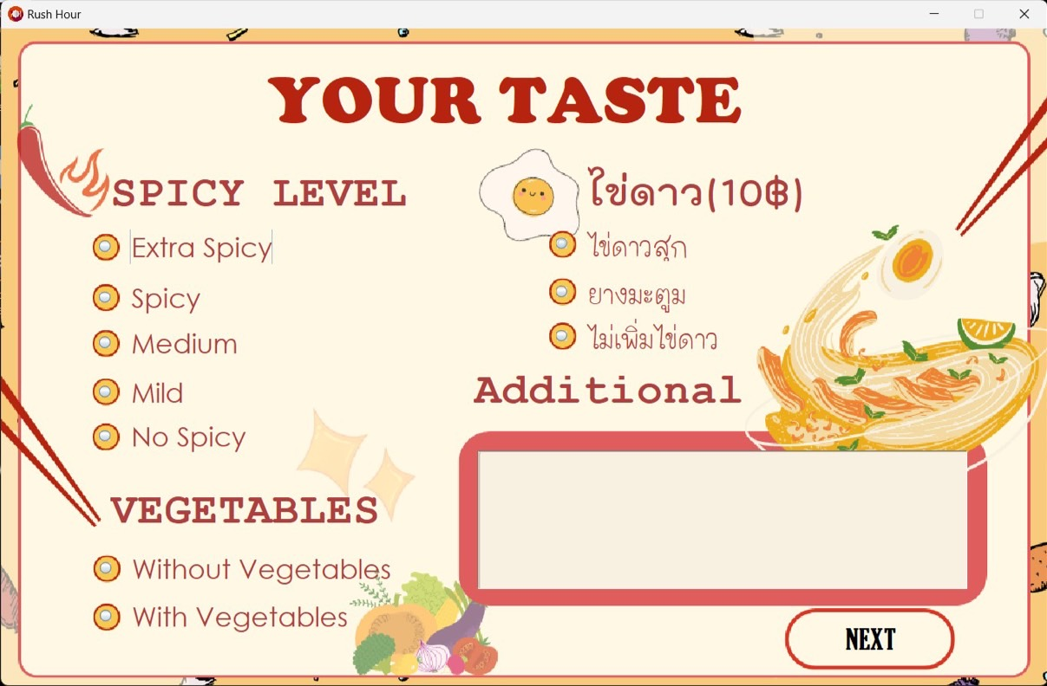

1. **หน้าสรุปเมนู -** สรุปเมนูที่สั่ง ถ้าเป็นสมาชิกก็จะได้ลดราคา 10%

**6.1 Cancel -** ยกเลิกรายการอาหาร

**6.2 Order -** ยืนยันรายการอาหาร

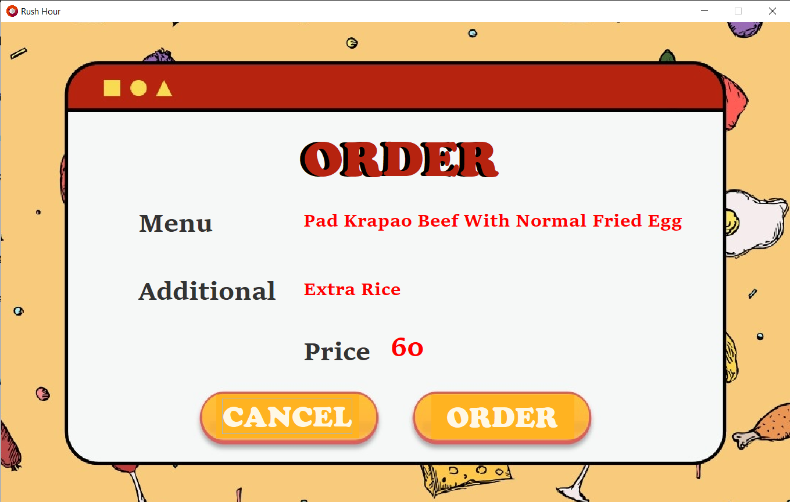

1. **หน้าชำระเงิน -** แสดง QR Code เผื่อชำระเงิน

**7.1 Log out -** ออกจากระบบและกลับไปหน้าแรก

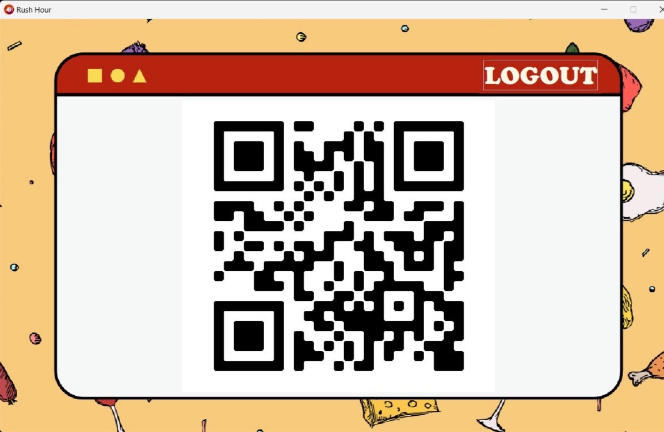

1. **หน้าดูประวัติการสั่ง -** สำหรับแอดมินเพื่อดูว่ามีการสั่งอะไรไปบ้าง จำนวนเท่าไร ยอดราคาเท่าไร

// BACK END สำหรับแอดมิน

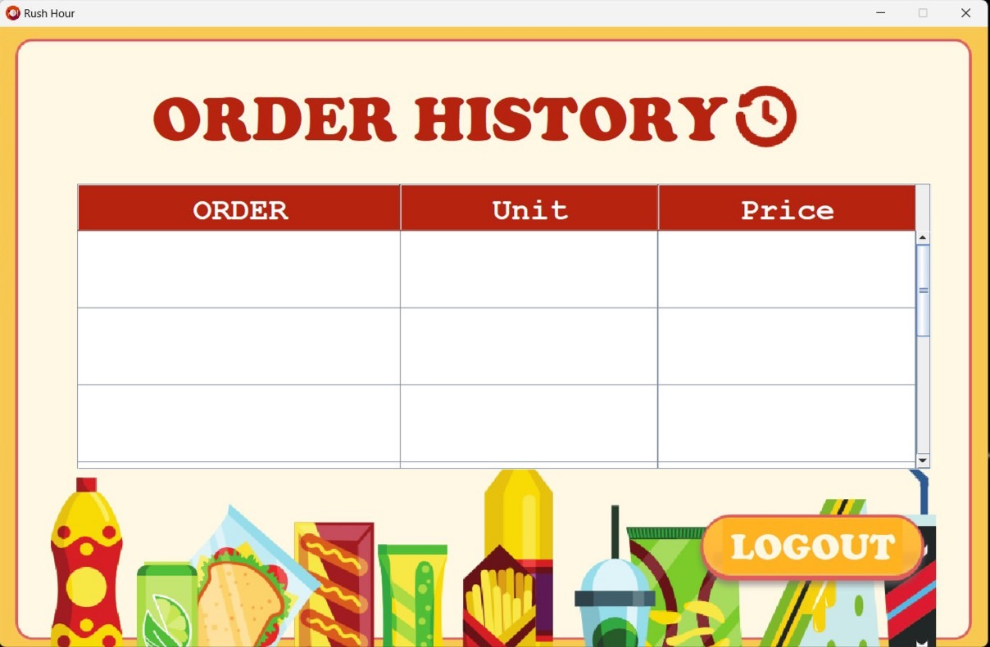

|  |
| --- |
| แผนผังโครงสร้างโปรแกรม |







**Rush Hour**